Associazione Culturale Jazz Club Ferrara
Regione Emilia–Romagna, Comune di Ferrara, Endas Emilia-Romagna

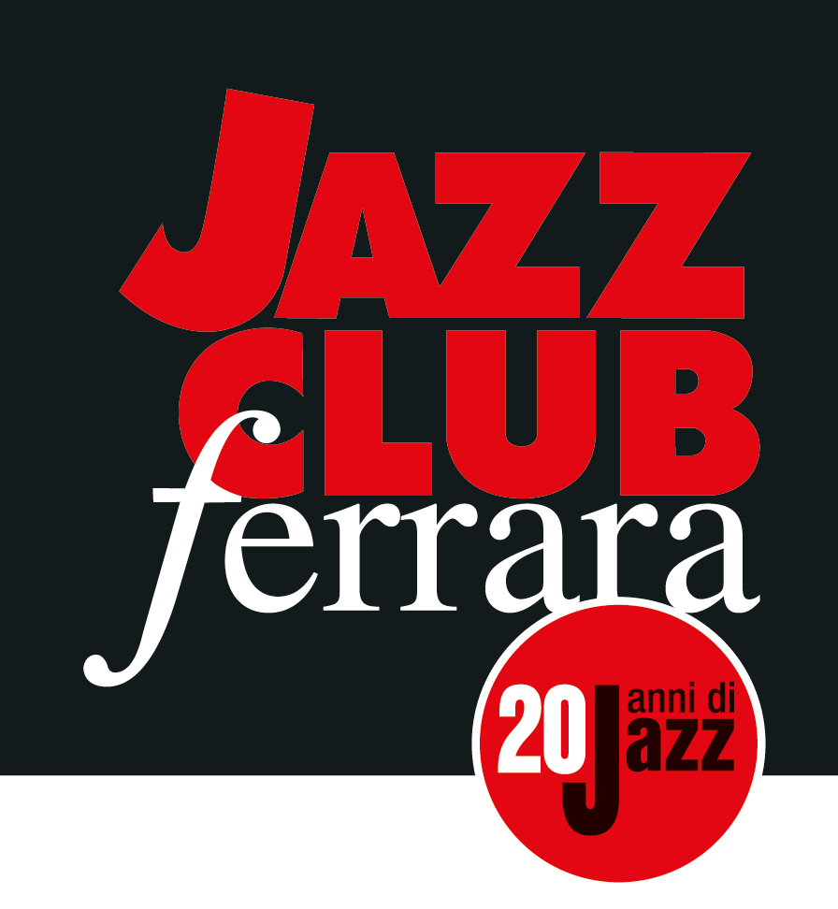

Ferrara in Jazz 2018 – 2019

XX Edizione
05 ottobre 2018 – 30 aprile 2019

COMUNICATO STAMPA

Venerdì 08 marzo, ore 21.30
Lanzoni – Morgan – McPherson
Alessandro Lanzoni, pianoforte
Thomas Morgan, contrabbasso
Eric McPherson, batteria

Venerdì 8 marzo la Festa della donna al Torrione è jazz con il trio statunitense del talentuoso pianista e compositore toscano Alessandro Lanzoni, completato da Thomas Morgan al contrabbasso e Eric McPherson alla batteria. Insieme presentano il nuovo ‘Unplanned Ways’ pubblicato da Goodfellas Records.

Venerdì 8 marzo (inizio ore 21.30), la Festa della donna al Torrione è jazz con il trio statunitense del talentuoso pianista e compositore toscano Alessandro Lanzoni.
Lanzoni, Thomas Morgan (contrabbasso) ed Eric McPherson (batteria) sono tre musicisti di differenti generazioni e provenienze geografiche, tutti annoverati tra le maggiori personalità della scena jazzistica odierna. Dal loro fortuito incontro, a New York nell’inverno 2018, è scattato il desiderio di fissarne su album l’esito dal titolo Unplanned Ways (Goodfellas Records). La scelta si è orientata sull’interpretazione di alcuni celebri standards jazz, rivisti alla luce del loro magico interplay, facendoli propri con autorevolezza e originalità.
Alessandro Lanzoni è una delle più importanti rivelazioni del jazz italiano, se si considera che già da una decina di anni è all’attenzione di critica e pubblico per la profondità con cui esprime la sua poetica basata su una enciclopedica cultura musicale. Ha suonato e registrato con Lee Konitz, Kurt Rosenwinkel, Ben Wendel, Joe Sanders, Greg Hutchinson, Roberto Gatto e molti altri.
Thomas Morgan è uno dei contrabbassisti più carismatici e talentuosi al mondo, a soli 36 anni è già assiduo collaboratore di Bill Frisell, Steve Coleman, Craig Taborn, Jakob Bro.
Eric McPherson, nato nel 1970 a New York, è uno straordinario batterista, dotato di un’inventiva e una sensibilità musicale fuori dal comune. Ha registrato negli ultimi cd di Jackie McLean ed Andrew Hill, è inoltre il batterista stabile del trio di Fred Hersch.

INFORMAZIONI
www.jazzclubferrara.com
jazzclub@jazzclubferrara.com

Per informazioni e prenotazione cena 331 4323840 tutti i giorni dalle ore 12:00 alle ore 22:00.
Il Jazz Club Ferrara è affiliato Endas, l’ingresso è riservato ai soci.

DOVE
Torrione San Giovanni via Rampari di Belfiore, 167 – 44121 Ferrara. Se si riscontrano difficoltà con dispositivi GPS impostare l’indirizzo Corso Porta Mare, 112 Ferrara.

COSTI E ORARI
Intero € 20
Ridotto € 15

Non si accettano pagamenti POS

Apertura biglietteria 19.30
Cena a partire dalle ore 20.00
Primo set 21.30
Secondo set 23.00

PRESIDENZA
Andrea Firrincieli

DIREZIONE ARTISTICA
Francesco Bettini

UFFICIO STAMPA
Eleonora Sole Travagli
e-mail: solejazzclubferrara@gmail.com ; press@jazzclubferrara.com
cell. + 39 339 6116217

